Методическое пособие на тему:
Урок физической культуры в условиях дистанционного обучения для начальных классов

Подготовила:
Раззакова Малика Сабуровна
учитель физической культуры,
высшей квалификационной категории

г. Казань, 2022 г.

Актуальность данной темы продиктована сложившимися социальными реалиями. В российской системе образования постепенно вводят дистанционное обучения. Учащиеся, находясь в режиме дистанционного обучения, должны получить возможность полноценного образования в соответствии законодательством Российской Федерации. Однако, несмотря на высокий уровень развития информационных технологий, дистанционное образование не имеет готовых решений в преподавании школьного предмета «Физическая культура».
- Платформы для проведения онлайн-занятий
Физкультура – это, прежде всего движение. Задача учителя состоит в том, чтобы создать условия практического овладения знаниями. Применяя этот принцип к уроку физической культуры, можно отметить, что задача учителя, выбрать такие методы обучения, которые позволили бы каждому ученику проявить свою активность, своё творчество, активизировать двигательную и познавательную деятельность учащегося.
Так, в своей работе в дистанционном формате я использую специальные платформы ZOOM. Во время проведения онлайн-занятий так же использую видеохостинг YouTube. На этом сайте представлено очень много видеороликов с примерами занятий по физической культуре (например, музыкальная разминка). Познавательно и поучительно использовать для учащихся сайт «Российской электронной школы» (ссылка)
  - Техника безопасности при занятиях ФК в домашних условиях
Необходимо обязательно соблюдать правила техники безопасности при занятиях на дому. Оно направлено на минимизацию травматизма во время занятия и обязательны к выполнению всеми участниками процесса обучения.
Соблюдать ТБ:
- Чтоб не было травм при падении на неровной поверхности;
- Травм при нахождении на небезопасном расстоянии от мебели, бытовых приборов и т.п.;
- Травм вследствие плохой разминки;
- Для минимизации рисков необходимо выделить для ученика хорошо освещенное, хорошо проветриваемое пространство, площадью не менее трех метров в радиусе.

- Ученики обязаны заниматься в спортивной форме, не стесняющей движений, в спортивной обуви с нескользящей подошвой.
- При выполнении упражнений запрещается жевать жевательную резинку и употреблять пищу.
- После физической нагрузки ученикам нельзя пить холодную воду во избежание простудных заболеваний.
- При выполнении упражнения следуют соблюдать технику выполнения данного упражнения.
- При ухудшении самочувствия во время занятия незамедлительно прекратить его, сообщив учителю дистанционно.

План урока в 1 классе
Тема урока: «Прыжки в длину с места. Упражнения для развития силы.»
Вначале урока повторяем технику безопасности.
Разминаем кисти рук:
- Потрите ладони друг о друга-4-6раз.
- Сжимаем кисти в кулак и разжимаем-4-8раз
- Сжимаем кисти в кулак, выполняем круговые движения кистями в право-влево-8-10раз
- Сжимаем и разжимаем пальцы в кулак на счет 1-2-3-4-5и обратно 5-4-3-2-1 4-6 раз.
- Собрали кисти в замок –выполняем движения волны в право-лево-6-8 раз.
- Руки на коленях, ноги полусогнуты выполняем ,круговые вращения коленями вправо-влево-8-10раз.

Разминка стоп

- Руки на поясе, ноги вместе. Правую ногу выводим назад-выполняем круговые вращения стопой -10 раз, затем левой-10раз.
- Ноги вместе: перекаты с пятки на носок-10раз.
- Подьем на носки- упр.пружинка-10раз.
- Ноги вместе, прыжки на месте-10раз.
Упражнения выполняем, соблюдая технику безопасности.
Выполняем музыкальную разминку по видео
Переходим к теме урока по ссылке далее решаем тестовые задания (приложение 1)
После завершении рекомендуется:
Помыть руки с мылом и теплой водой, умыть лицо (по возможности принять тёплый душ). Переодеваются в повседневную одежду и обувь.
- Контроль в дистанционном образовании
Контрольно-измерительные материалы по ФК могут состоять из практической и теоретической части.
Теоретическая часть позволят проверить теоретические знания: понимание физической культуры как средства организации и активного ведения здорового образа жизни, понимание здоровья как одного из важнейших условий развития и самореализации человека, умение организовать места занятий и обеспечить их безопасность.
Практическая часть позволит оценить эффективность занятий ФК и проверит умение выполнять нормативы физической подготовки и правильность выполнения упражнений. возможных в условиях квартиры, как этап подготовки к сдаче нормативов комплекс ГТО.

3.Заключение
Таким образом, я считаю, что при организации и проведении современного дистанционного урока физкультуры необходимо использование информационно-коммуникационных технологий, что позволяет успешно совмещать не только физическую, но и умственную работу, развивать интеллектуальные и творческие способности учащихся.
Применение дистанционных и информационных технологий дает учителю физической культуры возможность расширить дидактический арсенал, разнообразие форм и методик повышает интерес учащихся к изучению предмета, делает процесс познания увлекательным и интересным, что повышает мотивацию к изучению предмета. Поиск новых форм, методов, средств обучения позволяет педагогу повысить профессиональные компетенции.

Литература:
1. Андреев А.А. Введение в дистанционное обучение. Учебно-методическое пособие. - М.: ВУ, 2007. – 85 с.
2. Страдзе А.Э., Пушкина В.Н. Методические рекомендации по организации дистанционного обучения по предмету «Физическая культура»: учебно-методическое пособие –М., 2018 – 156 с.
3. Фомин Н.А. Физиологические основы двигательной активности. – М., 2001.

Приложение 1
Тест по теме прыжки в длину с места:
Ответы нужно подчеркнуть.
1. Как правильно поставить стопы перед отталкиванием?
А)Встать у линии
Б)Встать на линию
В)Встать пяткой к линии

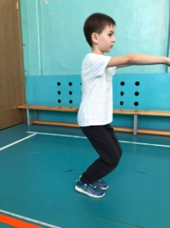
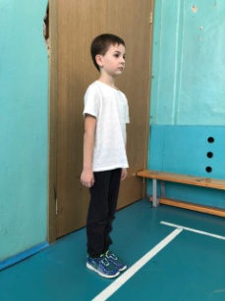
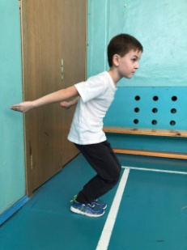
2. Как правильно работают руки при прыжке?
А)Руки опускаются вниз, отводят назад, выбрасывают вперед
Б)Руки отводят назад, выбрасывают вперед, опускают вниз
В)Руки выбрасывают вперед, опускают вниз, отводят назад

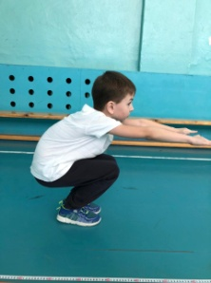
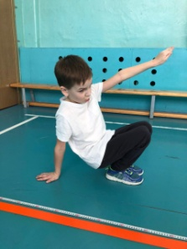
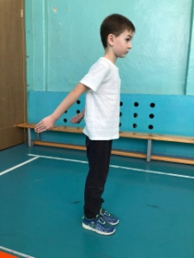
3. Как правильно приземлятся при прыжке?
А)Ноги касаются земли, руки выводим вперед
Б)Ноги прямые, руки отводим назад
В)Ноги согнуты в коленях, руками падаем назад

4. Сколько дается попыток для прыжка?
А)1
Б)2
В)3

5. Какие физические качества вы знаете (подчеркните)
Сила,смелость,быстрота,смекалка,выносливость,реактивность,гибкость,ловкость,прыгучесть,активность
6 Подчеркните правильные фазы прыжка
А) подготовка, отталкивание, полет, приземление
Б) вылет, отталкивание, наскок, приземление
В) подготовка, полет, группировка, приземление

7 Прыгун-это?
А)Попрыгунчик
Б)Спортсмен
В)Подвижный ученик

Приложение 2
Тест по теме прыжки в длину с места:
Ответы:
- А
- А
- А
- В
- Сила, быстрота, выносливость, гибкость, ловкость
- А
- Б

